Unité d’Enseignement 1.2. – Semestre 2
Santé Publique et Economie de la Santé
CORRECTION
EXERCICES DE CALCUL EN EPIDEMIOLOGIE n°2
Travaux Dirigés

4) Exercice : Etudes sur l'infarctus du myocarde
On s’intéresse à l’infarctus du myocarde pour lequel on s’est fixé 4 objectifs
- Connaître la fréquence dans la population française
- Savoir quels sont les facteurs de risque
- Estimer combien de cas d’infarctus du myocarde seraient évités si ces facteurs étaient supprimés
- Etudier l’efficacité sur la mortalité après infarctus du myocarde d’un nouveau traitement thrombolytique (c’est-à-dire permettant de dissoudre le caillot obstruant l’artère du cœur touchée).
Parmi ces schémas d'étude et ces mesures, lequel (lesquels) pourriez-vous utiliser pour répondre à ces objectifs ?
 | 1er objectif | 2ème objectif | 3ème objectif | 4ème objectif
Etude expérimentale |  |  |  | OUI
Etude d'observation | OUI | OUI | OUI
Prévalence | OUI
Incidence | OUI
Mortalité | OUI
Risque relatif |  | OUI | OUI

5) Exercice : Epidémiologie de la leptospirose en Polynésie française
Le résumé de l’article ci-dessous est extrait du Bulletin d’épidémiologie du 22 décembre 2009.

Épidémiologie de la leptospirose en Polynésie française de 2006 à 2008
Epidemiology of leptospirosis in French Polynesia from 2006 to 2008
Claire Hirschauer, Elise Daudens, Cyril Coudert, Eddy Frogier, Glenda Melix, Myriam Fleure, Henri-Pierre Mallet
Résumé
Introduction - Cette étude présente un bilan épidémiologique de la leptospirose en Polynésie française (Pf) de 2006 à 2008.
Méthode - Les données cliniques obtenues à partir du PMSI et des fiches de renseignements cliniques, ainsi que les données biologiques des laboratoires ont été recherchées et analysées pour 2006, 2007 et 2008.
Résultats - L’incidence annuelle moyenne est élevée (35/100 000 habitants) ; la majorité des cas recensés sont hospitalisés (67%), dont 33% nécessitent un séjour en réanimation. Les signes cliniques et les facteurs de risque déclarés sont classiques. Des cas sont retrouvés toute l’année et dans tous les archipels.
Discussion - Avec une incidence très supérieure à la métropole, la leptospirose est une préoccupation de santé publique en Pf. Malgré la disponibilité d’une technique PCR pour un diagnostic précoce, 40% des cas sont diagnostiqués par la sérologie (réalisable à partir du 5e jour de maladie).
Conclusion - Le mode de vie (marche pieds nus, baignade, agriculture familiale) rend difficile l’application stricte des mesures de protection individuelle. Le système de surveillance doit être amélioré avec une investigation autour de chaque cas déclaré. Des actions d’information et de sensibilisation des professionnels et des populations seront mises en place.

Partie A

- Que signifie présenter un bilan épidémiologique de la leptospirose ? Quel en est l’objectif en termes de santé publique ?
Cela signifie donner le nombre de cas annuels, les caractéristiques des cas de leptospirose en termes de lieux, répartition selon le genre, selon l’âge et d’autres caractéristique, tout cela afin de comprendre la maladie.
La connaissance épidémiologique de la maladie permet une meilleure prise en charge de la maladie, une mise en œuvre d’action de prévention primaire, secondaire et tertiaire et une évaluation du coût associé à cette pathologie.

- Que signifie incidence annuelle moyenne ?
L’incidence annuelle moyenne représente le nombre de nouveaux cas de leptospirose apparus pendant une année et rapporté à l’effectif moyen de la population pendant cette période.

Partie B

Dans l’article le tableau suivant présente les caractéristiques sociodémographiques et d’hospitalisation des cas de leptospirose en Polynésie française, 2006-2008.
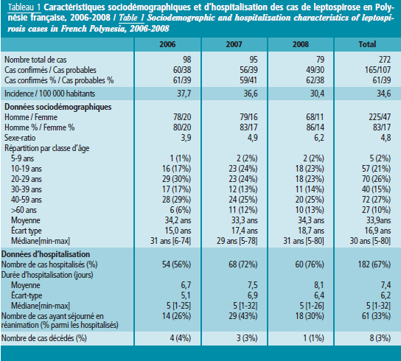

- Quel est le nombre de cas incidents de leptospirose en 2007 ?
Le nombre de cas incidents de leptospirose en 2007 est 95 (pas tous confirmés)

- Quel est le pourcentage de cas confirmés en 2007 ? Comment est obtenu ce calcul ?
Le pourcentage de cas confirmés est de 59%, c'est-à-dire 56/95.

- Comment calcule-t-on selon vous l’incidence ?
L’incidence, ou taux d’incidence, est calculée en divisant le nombre de nouveaux cas par le nombre de sujets à risque multiplié ici par 100 000.

- Comment est calculé le sexe-ratio en 2007 et que représente cette information ?
Le sexe ratio qui est donné dans cet article correspond aux rapports entre le nombre d’hommes sur le nombre de femmes parmi les cas, donc en 2007 79/16 = 4,9. ATTENTION il s’agit d’un ratio et non d’une fréquence car le numérateur n’est pas inclus dans le dénominateur. On dit qu’il y a 4,9 fois plus d’hommes parmi les cas que de femmes.

- Représentez graphiquement la répartition par classe d’âge des cas de leptospirose en Polynésie Française en 2007 ?
Répartition des 95 cas de leptospirose selon l’âge en Polynésie française en 2007

- Que pouvez-vous conclure en comparant les écart-types de l’âge des trois années d’étude ?
On peut remarquer que l’écart type en 2006 est de 15 ans, en 2007 de 17,4 ans et en 2008 de 18,7 ans, cela signifie donc que les valeurs d’écart-types étant plus grande, l’âge des nouveaux cas est de plus en plus dispersé, on remarque d’ailleurs que l’étendue (différence entre la valeur maximale et minimale) est plus large.

- Comment peut-on calculer la valeur de l’âge moyen de la colonne total ?
On sait qu’en 2006 les 98 cas avaient une moyenne d’âge de 34,2 ans, les 95 cas de 2007 une moyenne d’âge de 33,3 ans et les 79 cas de 2008 une moyenne de 34,3 ans, pour calculer la moyenne d’âge des 272 cas de ces trois années (98+95+79) il faut faire le calcul suivant
[98 * 34,2 + 95 * 33,3 + 79 * 34,3] /272 = 33,9 ans

- Quel est le taux de létalité en 2007 ?
Il s’agit du taux de décès sur le nombre de cas = 3/95 = 3%

- Complétez le texte à trou ci-dessous en vous aidant du tableau, attention le texte parle des données globales des trois années
« Deux tiers des cas analysés (_67%) ont nécessité une hospitalisation, dont environ _33 % en service de réanimation. Les hospitalisations ont eu lieu pour 92% d’entre elles au CHPf, établissement de dernier recours, les autres cas ayant été hospitalisés dans les hôpitaux périphériques. La durée moyenne d’hospitalisation est d’environ 7,4_ jours (écart-type = 6,2 jours). La moitié des patients a été hospitalisée moins de cinq jours, la durée minimale a été de 1 jour et la durée maximale de 32 jours. »

Partie C

Le tableau suivant présente la répartition des cas de leptospirose par archipel en Polynésie française, 2006-2008.

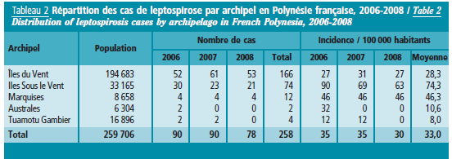

- Quels sont les calculs qui ont permis d’obtenir les valeurs des quatre dernières colonnes ?
Les trois dernières colonnes présentent les incidences ou taux d’incidences tandis que les colonnes nombre de cas présentent le nombre de cas incidents. Pour calculer l’incidence il faut diviser le nombre de nouveau cas par la population à risque et ici multiplier par 100 000.
Exemple incidence en 2006 pour l’archipel « les îles du Vent » = (52/194 683)*100000 = 26,71 pour 100 000 arrondi ici à 27 pour 100 000.

- Représentez graphiquement le tableau ci-dessus.
Evolution de l’incidence annuelle pour 100 000 de leptospirose entre 2006 et 2008 dans les archipels de Polynésie française.
Il est important de présenter les incidences car cela permet de comparer les différentes données des archipels, la présentation du nombre de cas ne permet pas de comparaison car les effectifs des archipels sont très différents

